Rondwandeling rond de Ginkelse heide Egh 2
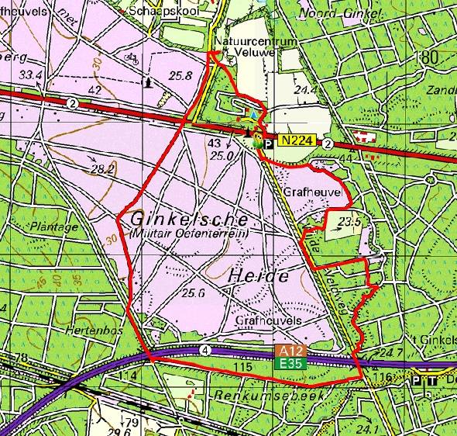
Afstand: 8,5 km
Start: Ginkelse heide, bij de schaapskooi aan de N224
Auto: Parkeren op de parkeerplaats bij de schaapskooi aan de N224
Horeca: Herberg Zuid-Ginkel bij de start (juffrouw tok) en Natuurcentrum ('s maandags gesloten)
Route rondwandeling Ginkelse heide
Vanaf de P-plaats loopt u via een fietspad langs de schaapskooi. Bij het einde van de parkeerplaats (aan linkerhand) linksaf het zandpad op. (Staat paal met o.a. bord Zuid-Ginkel) Bij paaltje met schildjes aan rechterhand rechtdoor. Bij de splitsing met graspad naar links, rechts met de bocht mee over de heide richting bosrand. Het pad langs de bosrand blijven volgen. Na bankje bij T-splitsing rechtsaf. Einde pad rechts. (afrastering aan linkerhand) Bij de hoek van de afrastering linksaf. Door klaphekje rechtdoor. Bij paaltje in de afrastering aan linkerkant met wit/rode (law) markering, rechtsaf. U loopt tegen de picknickplaats aan. Hier staat een houten picknickbank met brandplekken. Steek hier de picknickplaats recht over naar de uitgang. De uitgang is achter de grote boom die alleen staat en rechts van een grilbank. Verlaat de picknickplaats via de uitgang (Bij de uitgang staat een paal met groen bord) Na de uitgang direct linksaf. Loop naar de zandweg met fietspad toe (Wijde Veldweg, hier staat wit hek) Ga hier linksaf de Wijde Veldweg op en na ongeveer 200 meter weer linksaf. Er staat een paal met 4 schildjes links van het pad. Volg dit voetpad, zijpaden negeren. Bij de viersprong rechtsaf (Links staat hier een paal met 45 erop) Volg slingerend pad. Bij viersprong rechtdoor. Volg even verder het pad met de bocht naar links mee. Einde pad rechtsaf. Hier is het pad gemarkeerd met geel/groene pijl (Elfbergenpad) Aan het einde van dit bochtige pad linksaf de tunnel onder de A12 door. Na de tunnel het eerste pad rechts (Ruiterpad) Volg het pad ongeveer 1,5 km tot T-splitsing. Hier rechtsaf weer een tunneltje onder de A12 door.
Na ongeveer 100 meter, bij het begin van de zandweg rechtdoor. Rechts ligt de heide, links de bossen van de Sysselt. Volg het pad ongeveer 250 meter tot viersprong. Recht voor is een afsluitboom en links ervan een bankje. Dit is een bijzondere plek.
Tex Banwell landde in 1944 aan een parachute op de Ginkelse hei. Elk jaar nam hij deel aan de Airborne-herdenking. In 1972 kerfde hij letters en militaire tekens in deze beukenboom in de Sysselt. Tex Banwell overleed in 1999 en is in Oosterbeek begraven.

Ga hier rechts (bordje militair oefen terrein) langs de afsluitboom. Kies voor het tweede pad aan de linkerhand. Loop via dit pad (dat schuin naar links weg loopt) de hei op. Op de eerste splitsing links. Neem op de volgende viersprong het pad schuin rechts de hei op (dus niet het pad dat schuin rechts terug loopt). Volg dit pad tot aan de verharde weg (Arnhemse weg).
Steek de Arnhemse weg recht over en volg het zandpad langs de bosrand. Negeer het zandpad naar links. U blijft rechtdoor lopen. Volg het pad tot de viersprong; neem het graspad langs het raster rechtdoor. Op het punt waar het raster een bocht naar links maakt gaat u door de klapdeur. De verharde weg recht oversteken en langs het informatiebord het toegangspad op naar natuurcentrum Veluwe. Ga voor het natuurcentrum rechtsaf het grindpad op. (Staan lantaarns naast dit pad) Einde pad rechtdoor (even linksom de lage houten afzetting heen.) Loop langs de parkeerplaats (aan de linkerhand) rechtdoor. Rechts van het pad staat het bord "Verboden in te rijden" (uitgezonderd bestemmingsverkeer)
Ga door het grote ijzeren hek en volg het pad met lantaarns langs de chalets met de bocht naar rechts mee tussen de chalets door tot de T-splitsing. Ga hier rechtsaf. Ga door het hekje links en loop over de parkeerplaats van herberg Zuid-Ginkel naar de verkeersweg. Ga even rechts en steek bij de fietsoversteekplek de drukke verkeersweg over. U bent weer terug bij de parkeerplaats bij de schaapskooi.

